Портативные весы XXI века – новое применение гравиметрии
Грибоедова И.А.
«Воронежский государственный университет инженерных технологий», Воронеж, Россия
E-mail: i.griboedowa@yandex.ru
Гравиметрия – это один из важных методов количественного химического анализа, основанный на нахождении массы образца аналитической формы с высокой точностью. Главные недостатки метода заключаются в длительности и трудоемкости процедур анализа, стандартные методики предназначены только для лабораторий, требуют сложного оборудования и больших энергозатрат. Поэтому метод не используется для экспрессного определения каких-либо показателей качества сырья или готовой продукции.
Цель работы – разработать тест-систему для экспрессного определения неиспаряемого остатка в различных по природе объектах, в том числе вне лаборатории. Перспективно применение пьезокварцевых микровесов — высокочастотных пьезорезонаторов ОАВ-типа с чувствительностью по массе до 0,01 нг. Предлагается нанесение малого объема (1 мкл) жидкой пробы на одну сторону (одноосная нагрузка) резонатора, и термообработка при 95±5 ^{О}С. Изменение частоты колебаний пьезорезонатора до нанесения пробы и после охлаждения остатка, которое пропорционально массе неиспаряемого остатка, регистрируется на частотомере. Разработана схема устройства (рис.), позволяющего наносить пробу на электрод пьезовесов, нагревать и охлаждать резонаторы, взвешивать нелетучий остаток.
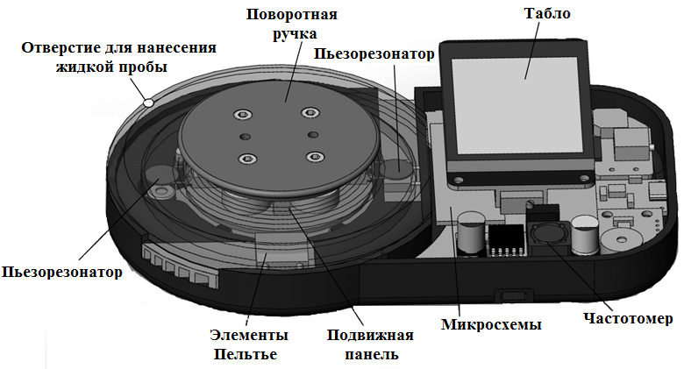
Подход апробирован при анализе сточных, природных, минеральных вод, пищевых продуктов, топлив. Применение высокочувствительных микровесов позволит уменьшить продолжительность анализа в 30-40 раз, существенно снизить габариты приборов, объем пробы, для определения неиспаряемого остатка в объектах различной природы по сравнению со стандартными методиками. Предложенный прибор можно применять, как в рутинном лабораторном анализе, так и вне лаборатории специалистами или обычными пользователями.
Рисунок – Общий вид устройства.
Результаты получены при выполнении НИР в рамках гранта по программе «У.М.Н.И.К» № 11438ГУ/2017.

